Дата: 19.05.2020 г.
Курс внеурочной деятельности: Безопасное колесо
Класс: 4 А, Б
Тема: Фигурное вождение велосипеда.
Тип занятия: Закрепление материала

- Фигурное вождение велосипеда. Основные элементы

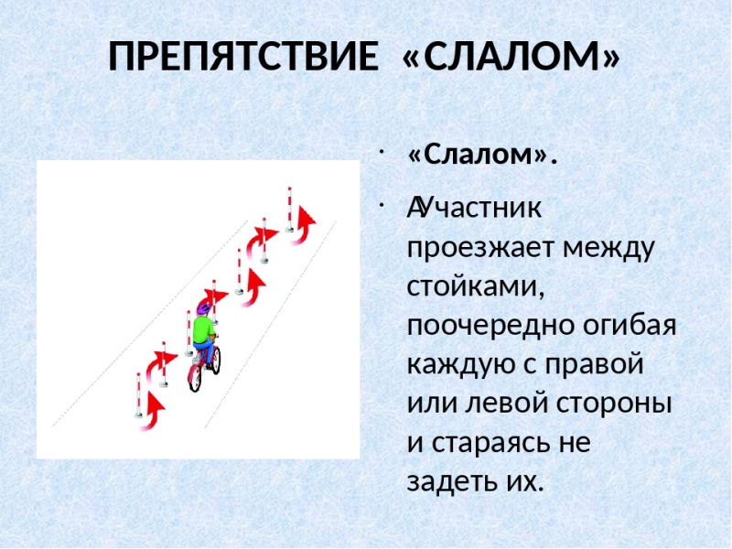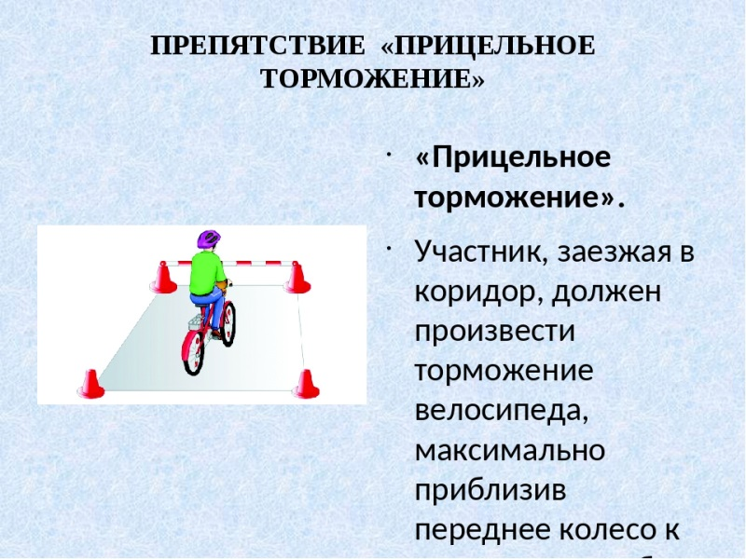

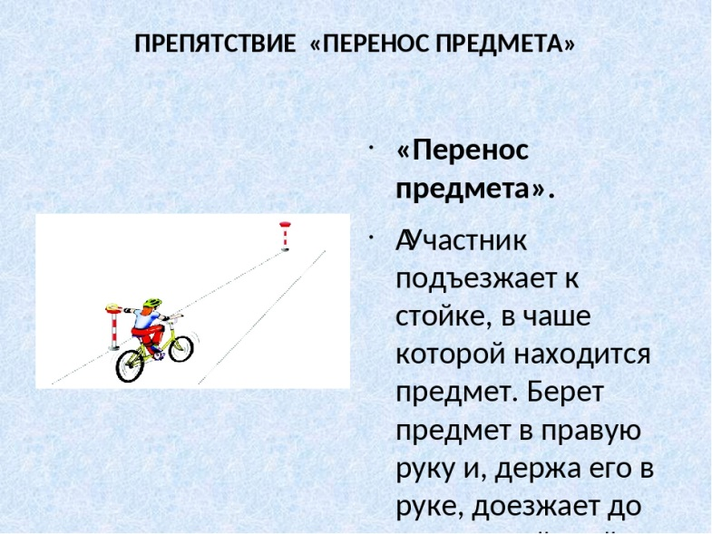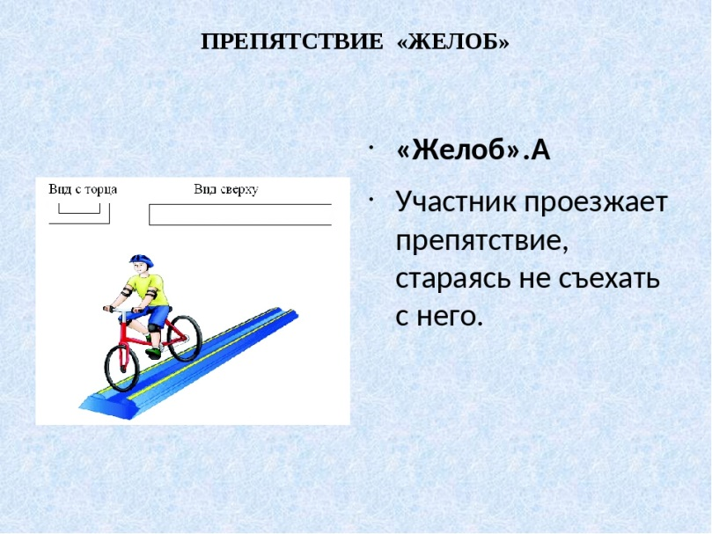

- Перейди по ссылке и ты посмотришь видео «Фигурное вождение велосипеда» https://vk.com/video-48460499_168749221

Оцени выполненное тобой задание по 5-бальной системе и результат внеси в листок личных достижений

